Об утверждении схем и порядка перевозок в общеобразовательные школы детей, проживающих в отдаленных населенных пунктах Аккайынского района Северо-Казахстанской области
Постановление акимата Аккайынского района Северо-Казахстанской области от 1 февраля 2016 года № 31. Зарегистрировано Департаментом юстиции Северо-Казахстанской области 29 февраля 2016 года № 3640
В соответствии со статьей 31 Закона Республики Казахстан от 23 января 2001 года "О местном государственном управлении и самоуправлении в Республике Казахстан", подпунктом 3-1) пункта 3 статьи 14 Закона Республики Казахстан от 4 июля 2003 года "Об автомобильном транспорте", приказом исполняющего обязанности Министра по инвестициям и развитию Республики Казахстан от 26 марта 2015 года № 349 "Об утверждении Правил перевозок пассажиров и багажа автомобильным транспортом" акимат Аккайынского района Северо-Казахстанской области ПОСТАНОВЛЯЕТ:
1. Утвердить схемы перевозок в общеобразовательные школы детей, проживающих в отдаленных населенных пунктах Аккайынского района Северо-Казахстанской области согласно приложению.
2. Утвердить прилагаемый порядок перевозки в общеобразовательные школы детей, проживающих в отдаленных населенных пунктах Аккайынского района Северо-Казахстанской области.
3. Контроль за исполнением настоящего постановления возложить на заместителя акима района курирующего социальную сферу.
4. Настоящее постановление вводится в действие по истечении десяти календарных дней после дня его первого официального опубликования.
Аким района | Д. Байтулешов

Приложение к постановлению акимата Аккайынского района Северо-Казахстанской области от 01 февраля 2016 года № 31
Схема перевозки детей из села Рублевка, села Ленинское, села Дайындык в коммунальное государственное учреждение "Аралагашская средняя школа имени К. Оразова" села Аралагаш

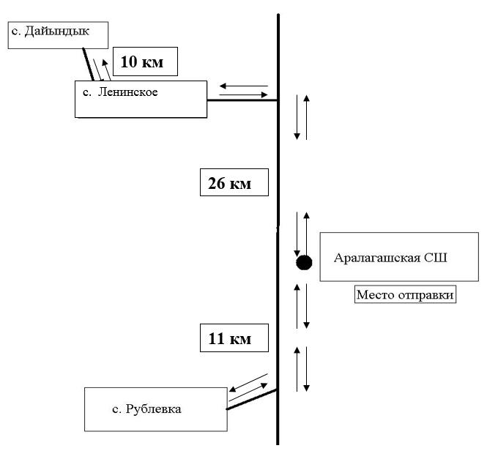

Схема перевозки детей из села Барыколь, села Кучковка, села Безлесное в коммунальное государственное учреждение "Власовская средняя школа" села Власовка

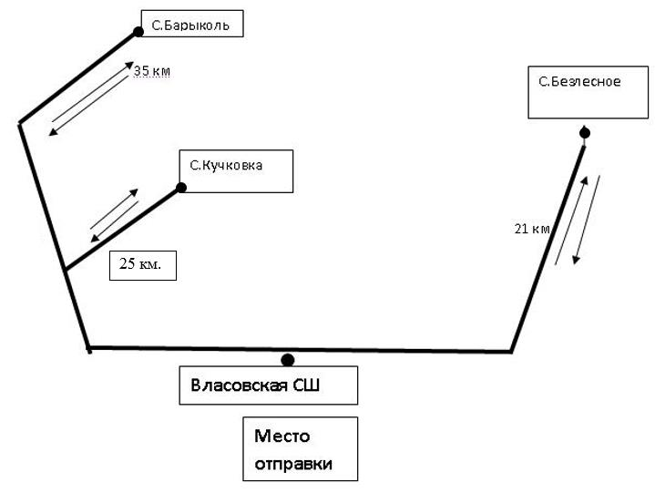

Схема перевозки детей из села Астраханка, села Ленинское, села Дайындык, села Трудовое, села Кенжегалы, села Коктерек, села Добровольское, села Киялы, села Южное в коммунальное государственное учреждение "Смирновская средняя школа №3 с пришкольным интернатом с казахским языком обучения" села Смирново

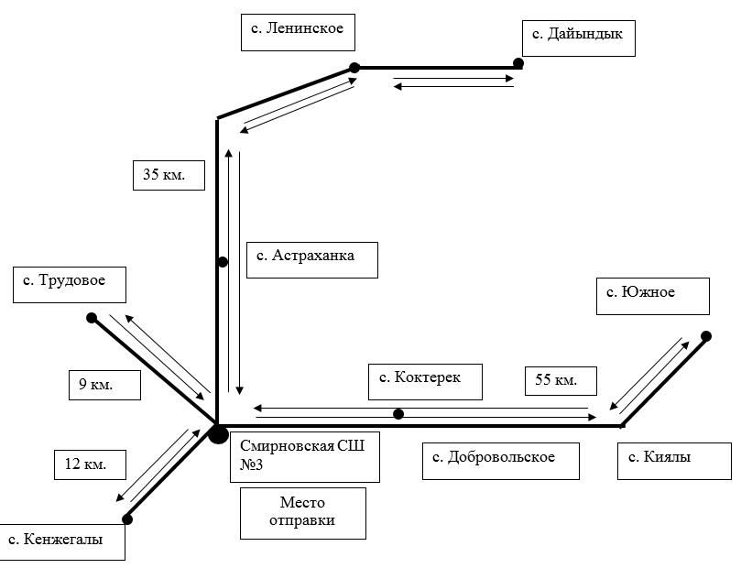

Схема перевозки детей из села Григорьевка, села Смирново, села Лесные поляны, села Черкасское, села Новороссийское в коммунальное государственное учреждение "Советская средняя школа имени У.М. Ахмедсафина" села Трудовое

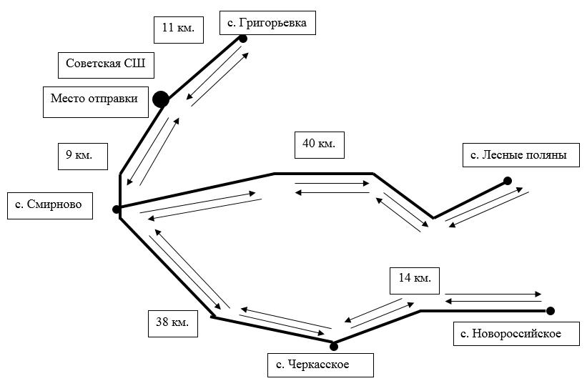

Схема перевозки детей из села Камышлово, села Тюменка в коммунальное государственное учреждение "Токушинская школа-гимназия" села Токуши

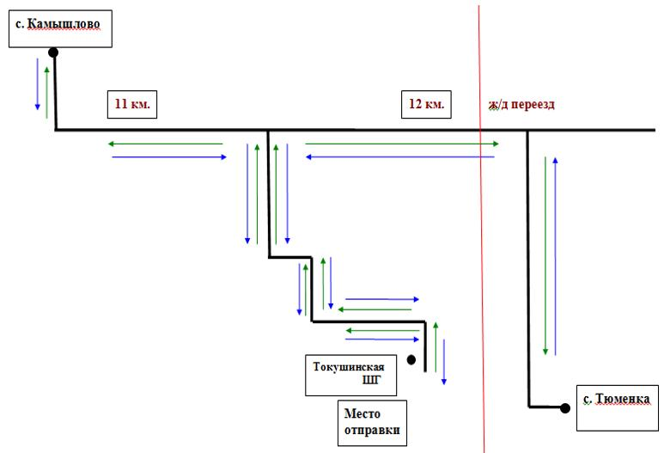

Схема перевозки детей из села Степное, села Южное, села Сенное в коммунальное государственное учреждение "Чаглинская средняя школа" села Чаглы

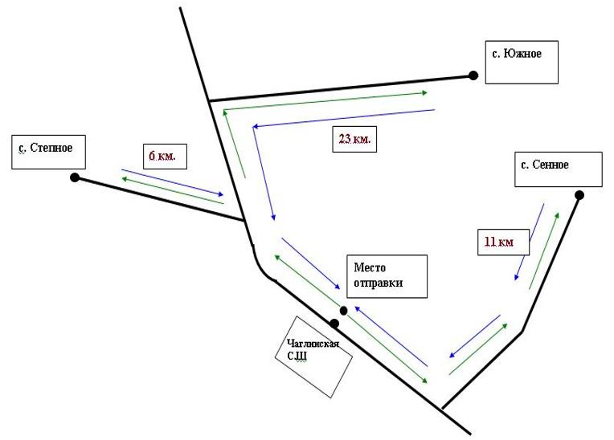

Схема перевозки детей из села Новороссийское в коммунальное государственное учреждение "Черкасская средняя школа" села Черкасское

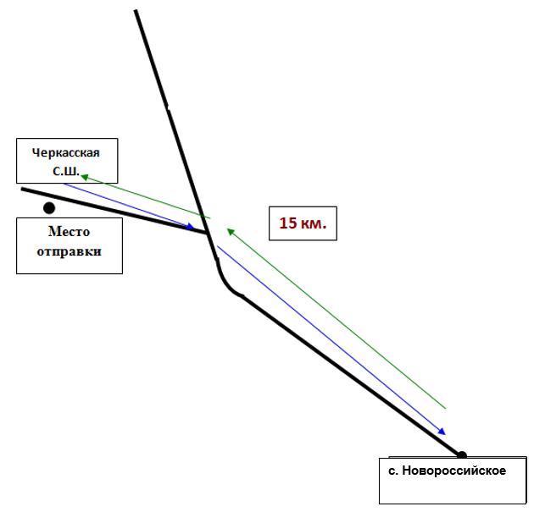

Утвержден постановлением акимата Аккайынского района Северо-Казахстанской области от 01 февраля 2016 года №31
Порядок перевозки в общеобразовательные школы детей, проживающих в отдаленных населенных пунктах Аккайынского района Северо-Казахстанской области
1. Общие положения
1. Настоящий Порядок перевозки в общеобразовательные школы детей, проживающих в отдаленных населенных пунктах Аккайынского района Северо-Казахстанской области (далее – Порядок), разработан в соответствии с подпунктом 3-1) пункта 3 статьи 14 Закона Республики Казахстан от 4 июля 2003 года "Об автомобильном транспорте", приказом исполняющего обязанности Министра по инвестициям и развитию Республики Казахстан от 26 марта 2015 года № 349 "Об утверждении Правил перевозок пассажиров и багажа автомобильным транспортом" (зарегистрировано в реестре нормативно-правовых актов под № 11550) и используются следующие основные понятия:
перевозчик - физическое или юридическое лицо, владеющее транспортным средством на праве собственности или на иных законных основаниях, предоставляющее услуги по перевозке пассажиров, багажа, грузов и почтовых отправлений за плату или по найму и имеющее на это соответствующее разрешение, выданное в установленном порядке;
заказчик услуг по перевозке детей (далее - заказчик) - юридические или физические лица, ответственные за организацию специальных перевозок детей.
2. Требования, предъявляемые к перевозчикам и автотранспортным средствам
2. Перевозки детей осуществляются автобусами, микроавтобусами, оборудованными в соответствии с требованиями настоящего Порядка и с предоставлением каждому ребенку отдельного места для сидения.
3. Перевозки детей могут быть организованы, если: пропускная способность автомобильных дорог позволяет осуществлять регулярное движение автобусов.
Состояние автомобильных дорог и их обустройство соответствуют требованиям безопасности дорожного движения.
4. Для перевозки детей допускаются водители:
1) в возрасте не менее двадцати пяти лет, имеющие водительское удостоверение соответствующей категории и стаж работы водителем не менее пяти лет;
2) имеющие непрерывный стаж работы в качестве водителя автобуса не менее трех последних лет;
3) не имевшие в течение последнего года грубых нарушений трудовой дисциплины и Правил дорожного движения.
5. Техническое состояние, объемы и сроки проведения технического обслуживания, оборудование автобусов, выделяемых для перевозки детей, должны отвечать требованиям Правил технической эксплуатации автотранспортных средств, утверждаемых уполномоченным органом, осуществляющим руководство в области автомобильного транспорта, согласно подпункта 23-10) статьи 13 Закона Республики Казахстан от 4 июля 2003 года "Об автомобильном транспорте".
Автобусы, предназначенные для перевозки детей имеют не менее двух дверей и документ, удостоверяющий соответствие (несоответствие) нормативным правовым актам в сфере санитарно-эпидемиологического благополучия населения, гигиеническим нормативам и (или) техническим регламентам объектов государственного санитарно-эпидемиологического надзора, а также и оборудованы:
1) квадратными опознавательными знаками "Перевозка детей", которые должны быть установлены спереди и сзади автобуса;
2) проблесковым маячком желтого цвета;
3) двумя легкосъемными огнетушителями емкостью не менее двух литров каждый (один – в кабине водителя, другой – в пассажирском салоне автобуса);
4) двумя аптечками первой помощи (автомобильными);
5) двумя противооткатными упорами;
6) знаком аварийной остановки;
7) общее количество перевозимых в автобусе детей и взрослых не превышает количество мест, оборудованных для сидения и установленных для данного транспортного средства;
8) перед началом перевозок детей соответствие этим требованиям проводится проверка должностным лицом, на которое возложена ответственность за техническое состояние эксплуатируемых перевозчиком транспортных средств (главным инженером, начальником отдела технического контроля, иными ответственными лицами).
В том числе, проверка исправности аварийных выходов из автобуса и устройств приведения их в действие, привода управления дверями, механизма открывания крышек потолочных вентиляционных люков, систем вентиляции и отопления салона, сигнализации работы дверей и сигнала требования остановки, звукового сигнала; состояние и крепление сидений, поручней, подножек, форточек, наличие и крепление огнетушителей, укомплектованность медицинской аптечки.
С целью предупреждения террористических актов проводится тщательная проверка автобусов на наличие посторонних предметов.
Должностное лицо, осуществляющее осмотр делает отметки о технической исправности и готовности автобуса к перевозке детей в путевом листе или ином официальном документе.
6. Автобусы, микроавтобусы, используемые для перевозки детей, должны иметь:
1) двери пассажирского салона и аварийные люки, открывающиеся и закрывающиеся без каких-либо помех. Двери не должны иметь острых или далеко отстоящих от их поверхности выступов;
2) крыша, аварийные люки и окна, которые в закрытом состоянии полностью предотвращают попадание атмосферных осадков в кабину водителя и пассажирский салон;
3) прочно закрепленные поручни и сидения;
4) чистые и без порывов обшивки сидений и спинок кресел для пассажиров;
5) ровные, без выступающих или незакрепленных деталей, подножки и пол салона.
Покрытие пола салона выполняется из сплошного материала без порывов;
6) прозрачные стекла окон, очищенные от пыли, грязи, краски и иных предметов, снижающих видимость через них;
7) пассажирский салон, отапливаемый в холодное и вентилируемый в жаркое время года, не загроможденный инструментом и запасными частями.
7. Эксплуатация автотранспортных средств допускается только при условии обязательного страхования гражданско-правовой ответственности их владельцев. Обязательному страхованию также подлежит гражданско-правовая ответственность перевозчика перед пассажирами за вред, причиненный жизни, здоровью и имуществу при совершении поездок на автотранспортных средствах, используемых для осуществления перевозок пассажиров и багажа.
3. Порядок перевозок детей
8. При организации перевозок в учебные заведения перевозчик совместно с местными исполнительными органами и администрацией учебных заведений, определяют маршруты и рациональные места посадки и высадки детей.
9. Площадки, отводимые для ожидающих автобус детей, должны быть достаточно большими, чтобы не допускать выхода детей на проезжую часть.
10. Заказчик перевозок детей в учебные заведения регулярно (не реже одного раза в месяц) проверяет состояние мест посадки и высадки детей.
11. Если перевозки детей осуществляются в темное время суток, то площадки должны иметь искусственное освещение.
Перевозка детей автобусом в светлое время суток осуществляется с включенным ближним светом фар.
Площадки имеют благоустроенные подходы и располагаются отдельно от остановочных пунктов маршрутов регулярных автомобильных перевозок пассажиров и багажа.
В осенне-зимний период времени площадки должны очищаться от снега, льда, грязи.
12. Водителю автобуса при перевозке детей не позволяется:
1) следовать со скоростью более 60 киллометров в час;
2) изменять маршрут следования;
3) перевозить в салоне автобуса, в котором находятся дети, любой груз, багаж или инвентарь, кроме ручной клади и личных вещей детей;
4) выходить из салона автобуса при наличии детей в автобусе, в том числе при посадке и высадке детей;
5) осуществлять движение автобуса задним ходом;
6) покидать свое место или оставлять транспортное средство, если им не приняты меры, исключающие самопроизвольное движение транспортного средства или использование его в отсутствие водителя.
13. При выполнении перевозки детей водитель:
1) не отклоняется от установленного маршрута движения автобуса и не превышает установленные скоростные режимы;
2) во время движения не отвлекается от управления автобусом (разговаривать, принимать пищу, включать в кабине громкую музыку);
3) не провозит в автобусе запрещенные к провозу предметы, вещества и материалы;
4) не осуществляет съезд на грунтовые дороги и двигаться по ним (за исключением случаев перевозки детей на сельскохозяйственные работы и в места отдыха, а также во время проведения работ по ремонту и реконструкции дорог).
4. Заключение
14. Отношение не урегулированные настоящим Порядком перевозки в общеобразовательные школы детей регулируются в соответствии с действующим законодательством.

© 2012. РГП на ПХВ «Институт законодательства и правовой информации Республики Казахстан» Министерства юстиции Республики Казахстан

